單位 ：2M1 長度和距離（三）
課題 ：量「米」工具
學習階段：一

學習目標：
能選擇合適的工具進行量度。

已有知識：
- 認識「米」及「厘米」。
- 能選擇合適的單位量度及記錄物件的長度和距離。

教學資源：
- 厘米尺、米尺、軟尺、捲尺及滾輪
- 豆袋、大籐圈、小籐圈及粉筆
- 工作紙一、二
- 遊戲規則（見附頁）

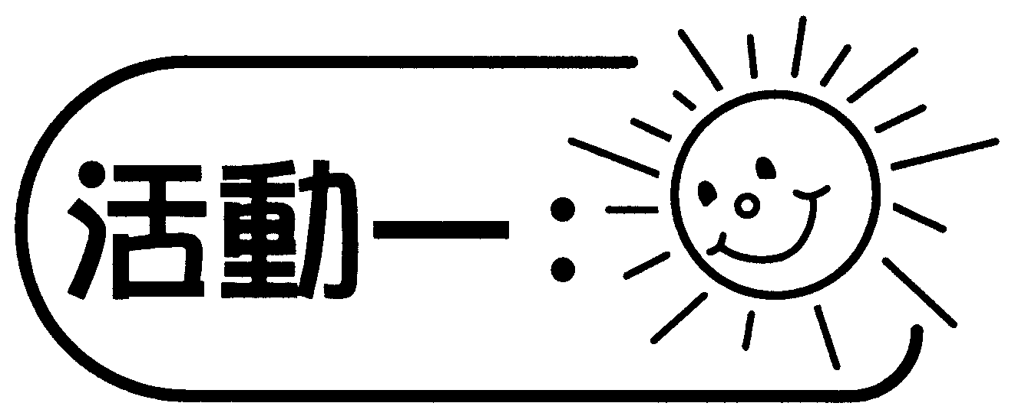
- 教師展示不同種類的量度工具，介紹其名稱，學生觀察各工具的特性。
- 教師派發工作紙一，讓學生討論及選出適合的量度工具。（答案可多於一個）
- 學生口頭報告，並進行全班討論。

討論：
- 你會選取什麼工具來量度各個項目？為什麼？
- 為什麼量度不同的項目，你會選取不同的工具？
- 每一個項目是否只有一種量度工具可以適合採用？
4. 你會用什麼原則來選擇量度的工具？

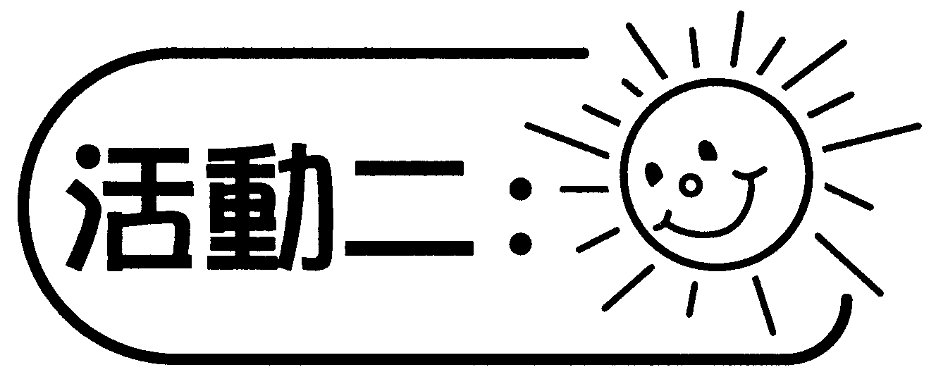
- 全班分成五組進行比賽，教師派發工作紙二予各組同學。
- 在基地放置各種不同的量度工具及用品，包括厘米尺、米尺、軟尺、捲尺、滾輪、豆袋及粉筆。
- 教師依照遊戲規則（見附頁）分別進行遊戲一至四，著學生每次選擇一種合適的工具進行量度活動，並由組長負責記錄在白板上（如下圖示），教師在各遊戲完成後立即進行討論及評分。
組別
項目 | 一 |  | 二 |  | 三 |  | 四 |  | 五
1. 籃球場長度 | D | 25m
2. 擲豆袋距離
3. 腰圍
4. 手球架高度
成績
A 厘米尺 B米尺 C軟尺 D 捲尺 E滾輪

討論：
- 在遊戲一中，根據你們的觀察及比較，你們認為哪一組的答案準確？
- 在遊戲二中，比較表中各組的答案，及你們自己的估計，你們認為答案可信嗎？
- 同學比較五位同學的腰圍，你們認為白板上的結果合理嗎？為什麼？
- 神射手所拋出豆袋的高度有多少？試先估計一下。
- 要量度出準確的距離或長度，我們在量度時要注意什麼地方？

備註：
- 在遊戲二中，各組宜用不同顏色的豆袋。
- 提醒學生在使用軟尺時應取「厘米」為單位，勿與量度單位「吋」混淆。
- 提醒學生在使用捲尺時要注意安全，及有關使用捲尺的量度技巧。
- 學生在量度手球架的高度時需教師從旁協助以確保安全。

可培養的主要共通能力：
- 協作能力
- 溝通能力
- 批判性思考能力
- 解決問題能力

